**TEHNILINE KIRJELDUSE**

KADETTIDE TAVAVORMI MANTLI ÕLAKUD

1. Näidisjoonis – kadettveebli õlak koos mõõtudega (mõõdud antud mm-des)



1. Sõjaväeliste auastmete eraldusmärkide mõõdud (mõõdud antud mm-des):
   1. Kadett

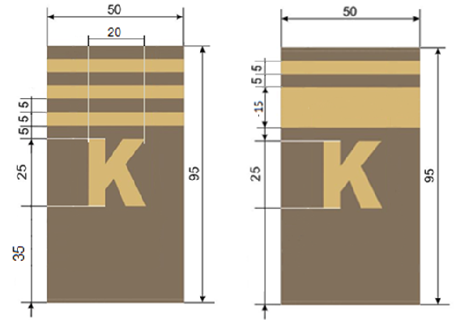

* 1. Kadettseersant

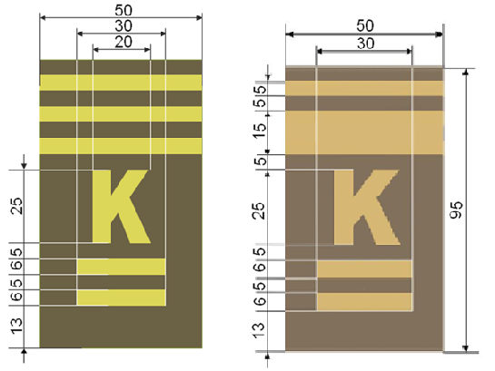

* 1. Kadettveebel

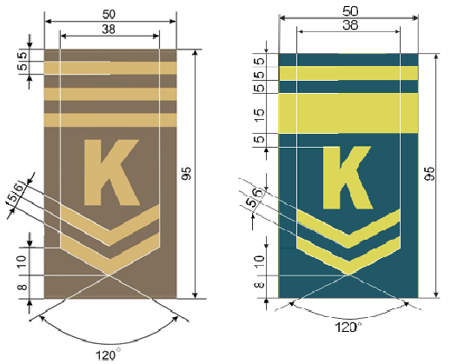

1. Õlakute kirjeldused:
   1. Kadett:

noorkadett (1. semester)



Noorkadeti õlakul on K täht. Tähe joone laius on 5 mm. K tähe kaugus õlaku murdekohast tähe alumise servani on 35 mm.

I Õppeaasta kadett



I õppeaasta kadeti õlakul on K täht ja triip. Tähe joone laius on 5 mm. Triibu laius on 5 mm ja pikkus on võrdne õlaku laiusega.

K tähe kaugus õlaku murdekohast tähe alumise servani on 35 mm.

Triibu ja K tähe vaheline kaugus on 5 mm.

II Õppeaasta kadett



II õppeaasta kadeti õlakul on K täht ja kaks triipu. Tähe joone laius on 5 mm. Triipude laius on 5 mm ja pikkus on võrdne õlaku laiusega.

K tähe kaugus õlaku murdekohast tähe alumise servani on 35 mm.

Triibu ja K tähe vaheline kaugus ning triipude omavaheline kaugus on 5 mm.

III Õppeaasta kadett



III õppeaasta kadeti õlakul on K täht ja kolm triipu. Tähe joone laius on 5 mm. Triipude laius on 5 mm ja pikkus on võrdne õlaku laiusega.

K tähe kaugus õlaku murdekohast tähe alumise servani on 35 mm. Triibu ja K tähe vaheline kaugus ning triipude omavaheline kaugus on 5 mm.

IV Õppeaasta kadett



IV õppeaasta kadeti õlakul on K täht ja kaks triipu. Tähe joone laius on 5 mm. K tähe kohal oleva laiema triibu laius on 15 mm ja kitsama triibu laius on 5 mm. Triipude pikkus on võrdne paguni laiusega.

K-tähe kaugus õlaku murdekohast tähe alumise servani on 35 mm.

Triibu ja K tähe vaheline kaugus ning triipude omavaheline kaugus on 5 mm.

3.2 Kadettseersant:

I Õppeaasta kadettseersant



I õppeaasta kadettseersandi õlakul on K täht, tähe all kaks triipu ja tähe kohal üks triip. Tähe joone laius on 5 mm. K tähe kohal oleva triibu laius on 5 mm ja pikkus on võrdne õlaku laiusega. K tähe all olevate triipude laius on 6 mm ja pikkus 30 mm.

Alumiste triipude kaugused õlaku murdekohast alumiste servadeni on vastavalt 13 mm ja 24 mm.

K tähe kaugus õlaku murdekohast tähe alumise servani on 35 mm.

K tähe ja triipude vaheline kaugus on 5 mm ning triipude omavaheline kaugus on 5 mm.

II Õppeaasta kadettseersant



II õppeaasta kadettseersandi õlakul on K täht, tähe all ja tähe kohal kaks triipu. Tähe joone laius on 5 mm. K tähe kohal olevate triipude laius on 5 mm ja pikkus on võrdne õlaku laiusega. K tähe all olevate triipude laius on 6 mm ja pikkus on 30 mm.

Alumiste triipude kaugused õlaku murdekohast alumiste servadeni on vastavalt 13 mm ja 24 mm.

K tähe kaugus õlaku murdekohast tähe alumise servani on 35 mm.

K tähe ja triipude vaheline kaugus on 5 mm ning triipude omavaheline kaugus on 5 mm.

III Õppeaasta kadettseersant



III õppeaasta kadettseersandi õlakul on K täht, tähe all kaks triipu ja tähe kohal kolm triipu. Tähe joone laius on 5 mm. K tähe kohal olevate triipude laius on 5 mm ja pikkus on võrdne õlaku laiusega. K tähe all olevate triipude laius on 6 mm ja pikkus on 30 mm.

Alumiste triipude kaugused õlaku murdekohast alumiste servadeni on vastavalt 13 mm ja 24 mm.

K tähe kaugus õlaku murdekohast tähe alumise servani on 35 mm.

K tähe ja triipude vaheline kaugus on 5 mm ning triipude omavaheline kaugus on 5 mm.

IV Õppeaasta kadettseersant



IV õppeaasta kadettseersandi õlakul on K täht ning tähe all ja kohal kaks triipu. Tähe

joone laius on 5 mm. K tähe kohal oleva laiema triibu laius on 15 mm ja kitsama triibu laius on 5 mm. Triipude pikkus on võrdne õlaku laiusega. K tähe all olevate triipude laius on 6 mm ja pikkus on 30 mm.

Alumiste triipude kaugused õlaku murdekohast on vastavalt 13 mm ja 24 mm.

K tähe kaugus õlaku murdekohast tähe alumise servani on 35 mm.

K tähe ja triipude vaheline kaugus on 5 mm ning triipude omavaheline kaugus on 5 mm.

* 1. Kadettveebel:

II Õppeaasta kadett-veebel



II õppeaasta kadett-veebli õlakul on K täht, tähe all kaks V-kujulist nurka ja tähe kohal kaks triipu. Tähe joone laius on 5 mm.

K tähe kohal olevate triipude laius on 5 mm ja pikkus on võrdne õlaku laiusega.

V kujulise nurga haarade laius on 6 mm. V nurga haarade vaheline nurk on 1200.V kujulise nurga tipud on piki õlaku telgjoont ning on suunatud õlaku murdekoha poole. V kujulise nurga haarade otsad on paralleelsed õlaku pikemate äärtega.

V kujulise nurga kaugus õlaku murdekohast nurga tipuni on 8 mm.

K tähe kaugus õlaku murdekohast tähe alumise servani on 35 mm.

K tähe ja triibu vaheline kaugus on 5 mm ning triipude ja nurkade omavaheline kaugus on 5 mm

III Õppeaasta kadett-veebel



III õppeaasta kadett-veebli õlakul on K täht, tähe all kaks V kujulist nurka ja tähe kohal kolm triipu. Tähe joone laius on 5 mm.

Triipude laius on 5 mm ning pikkus on võrdne õlaku laiusega.

V kujulise nurga haarade laius on 6 mm. V nurga haarade vaheline nurk on 1200.

V kujulise nurga tipud on piki õlaku telgjoont ning on suunatud õlaku murdekoha poole. V kujulise nurga haarade otsad on paralleelsed õlaku pikemate äärtega.

V kujulise nurga kaugus õlaku murdekohast nurga tipuni on 8 mm.

K tähe kaugus õlaku murdekohast tähe alumise servani on 35 mm.

K tähe ja triibu vaheline kaugus on 5 mm ning triipude ja nurkade omavaheline kaugus on 5 mm.

IV Õppeaasta kadett-veebel



IV õppeaasta kadett-veebli õlakul on K täht, tähe all kaks V-kujulist nurka ja tähe kohal kaks triipu. Tähe joone laius on 5 mm.

K tähe kohal oleva laiema triibu laius on 15 mm ja kitsama triibu laius on 5 mm. Triipude pikkus on võrdne õlaku laiusega.

V kujulise nurga haarade laius on 6 mm. V nurga haarade vaheline nurk on 1200.

V kujulise nurga tipud on piki õlaku telgjoont ning on suunatud õlaku murdekoha poole. V kujulise nurga haarade otsad on paralleelsed õlaku pikemate äärtega.

V kujulise nurga kaugus õlaku murdekohast nurga tipuni on 8 mm.

K tähe kaugus õlaku murdekohast tähe alumise servani on 35 mm.

K tähe ja triibu vaheline kaugus on 5 mm ning triipude ja nurkade omavaheline kaugus on 5 mm.

1. Koodid:
   1. Maavägi

|  |  |  |
| --- | --- | --- |
| **Nimetus** | **NSN kood** | **Kaubakood** |
| Noorkadett | 8455-38-001-2369 | 21472001 |
| I õppeaasta kadett | 8455-38-001-2373 | 21472002 |
| II õppeaasta kadett | 8455-38-001-2374 | 21472003 |
| III õppeaasta kadett | 8455-38-001-2375 | 21472004 |
| IV õppeaasta kadett | 8455-38-001-2376 | 21472005 |
| I õppeaasta kadett-seersant | 8455-38-001-2377 | 21472006 |
| II õppeaasta kadett-seersant | 8455-38-001-2378 | 21472007 |
| III õppeaasta kadett-seersant | 8455-38-001-2379 | 21472008 |
| IV õppeaasta kadett-seersant | 8455-38-001-2380 | 21472009 |
| II õppeaasta kadett-veebel | 8455-38-001-2381 | 21472010 |
| III õppeaasta kadett-veebel | 8455-38-001-2382 | 21472011 |
| IV õppeaasta kadett-veebel | 8455-38-001-2383 | 21472012 |

* 1. Õhuvägi

|  |  |  |
| --- | --- | --- |
| **Nimetus** | **NSN kood** | **Kaubakood** |
| Noorkadett | 8455-38-001-2384 | 21472013 |
| I õppeaasta kadett | 8455-38-001-2385 | 21472014 |
| II õppeaasta kadett | 8455-38-001-2386 | 21472015 |
| III õppeaasta kadett | 8455-38-001-2387 | 21472016 |
| IV õppeaasta kadett | 8455-38-001-2388 | 21472017 |
| I õppeaasta kadett-seersant | 8455-38-001-2389 | 21472018 |
| II õppeaasta kadett-seersant | 8455-38-001-2390 | 21472019 |
| III õppeaasta kadett-seersant | 8455-38-001-2391 | 21472020 |
| IV õppeaasta kadett-seersant | 8455-38-001-2392 | 21472021 |
| II õppeaasta kadett-veebel | 8455-38-001-2393 | 21472022 |
| III õppeaasta kadett-veebel | 8455-38-001-2394 | 21472023 |
| IV õppeaasta kadett-veebel | 8455-38-001-2395 | 21472024 |

* 1. Merevägi

|  |  |  |
| --- | --- | --- |
| **Nimetus** | **NSN kood** | **Kaubakood** |
| Noorkadett | 8455-38-001-2396 | 21472025 |
| I õppeaasta kadett | 8455-38-001-2397 | 21472026 |
| II õppeaasta kadett | 8455-38-001-2398 | 21472027 |
| III õppeaasta kadett | 8455-38-001-2399 | 21472028 |
| IV õppeaasta kadett | 8455-38-001-2400 | 21472029 |
| I õppeaasta kadett-seersant | 8455-38-001-2401 | 21472030 |
| II õppeaasta kadett-seersant | 8455-38-001-2402 | 21472031 |
| III õppeaasta kadett-seersant | 8455-38-001-2403 | 21472032 |
| IV õppeaasta kadett-seersant | 8455-38-001-2404 | 21472033 |
| II õppeaasta kadett-veebel | 8455-38-001-2405 | 21472034 |
| III õppeaasta kadett-veebel | 8455-38-001-2406 | 21472035 |
| IV õppeaasta kadett-veebel | 8455-38-001-2407 | 21472036 |

NB! Vajadusel tellitakse kadettide õlakuid eraldi.